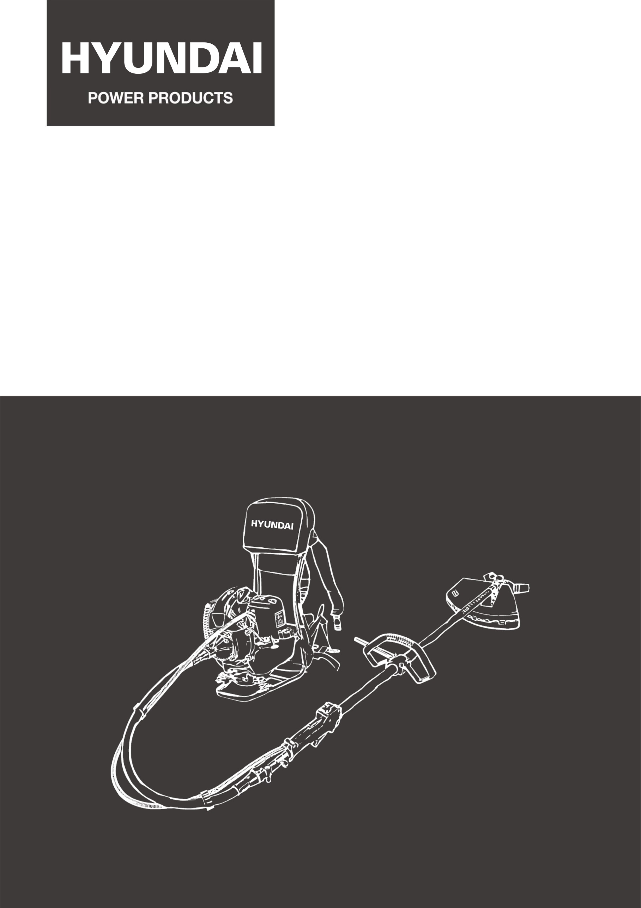

INSTRUKCJA ORYGINALNA

KOSA SPALINOWA I TRYMER DO TRAWY

HDBTD60-A1

1. **OSTRZEŻENIA BEZPIECZEŃSTWA**

Należy przestrzegać właściwych środków ostrożności. Urządzenie musi być obsługiwane uważnie. NIE NARAŻAĆ NA NIEBEZPIECZEŃSTWO ANI SIEBIE ANI INNYCH.

Stosować się do następujących zasad ogólnych. Nie dopuszczać do pracy z urządzeniem osób, które nie zapoznały się z instrukcją obsługi i nie są przeszkolone w obsłudze.

* Używać okularów ochronnych. Ubierać się właściwie; nie nosić luźnej odzieży ani biżuterii, które mogą zostać schwytane ruchomymi częściami narzędzia. Używać przeciwpoślizgowego obuwia ochronnego. Wiązać długie włosy. Zaleca się osłonę goleni i stóp przed materiałem wyrzucanym w czasie pracy.
* Sprawdzać czy nie ma obluzowanych elementów (nakrętek, kołków, śrub itp.) ani innych uszkodzeń. Przed użyciem dokonać wszelkich potrzebnych napraw i wymian. Z napędem tego narzędzia nie używać żadnych nasadek nie zalecanych przez naszą firmę. Może to prowadzić do poważnych obrażeń użytkownika i osób postronnych, jak również uszkodzić urządzenie.
* Uchwyty nie mogą być zanieczyszczone olejem ani paliwem.
* Podczas koszenia używać uchwytów i uprzęży.
* Nie palić podczas uzupełniania albo mieszania paliwa.
* Nie mieszać paliwa w pomieszczeniach zamkniętych ani w pobliżu otwartego ognia. Zapewnić właściwą wentylację.
* Paliwo mieszać i przechowywać we właściwie oznaczonych pojemnikach spełniających wymagania przepisów lokalnych.
* Nie zdejmować korka paliwa podczas ruchu silnika.
* Nie uruchamiać ani nie wnosić działającego urządzenia w pomieszczeniach zamkniętych. Spaliny zawierają bardzo toksyczny tlenek węgla.
* Nie regulować silnika w czasie pracy urządzenia, gdy jest przypięte do operatora. Wszelkich regulacji dokonywać gdy urządzenie spoczywa na równej, czystej powierzchni.
* Nie używać urządzenia uszkodzonego albo niewłaściwie wyregulowanego. Nigdy nie zdejmować osłon. Może spowodować obrażenia użytkownika oraz uszkodzić narzędzie.
* Zapewnić aby obszar pracy był niezaśmiecony, wolny od przedmiotów które mogą wplątać się w żyłkę nasadki tnącej. Usuwać również materiał wyrzucony przez kosę.
* Nie dopuszczać dzieci w pobliże. Osoby postronne muszą przebywać poza promieniem 15m od pracującego urządzenia.
* Nigdy nie pozostawiać narzędzia bez dozoru.
* Wykonywać wyłącznie prace zgodne z przeznaczeniem urządzenia opisanym w niniejszej Instrukcji.
* Nie sięgać za daleko. Stać na twardym podłożu i zachować równowagę. Nie pracować stojąc na drabinie albo na innej niestabilnej podstawie.
* Nie zbliżać dłoni do nasadki tnącej w ruchu.
* Nie używać urządzenia do czyszczenia obszaru z odłamków/ścinek.
* Nie używać narzędzia w przypadku przemęczenia albo pod wpływem alkoholu lub leków.
* Używać tylko nieuszkodzonej nasadki tnącej. Po trafieniu w kamień albo inną przeszkodę, zatrzymać narzędzie i sprawdzić głowicę. Głowica pęknięta bądź skrzywiona nie może być używana.
* Nie przechowywać pomieszczeniach zamkniętych, w których opary paliwa mogą wejść w kontakt z otwartym ogniem, np. piecyków gazowych.
* Zapewnić bezpieczne i właściwe działanie produktu. Te części są dostępne u waszego sprzedawcy. Użycie jakichkolwiek innych akcesoriów może spowodować obrażenia użytkownika oraz uszkodzić narzędzie i unieważnić gwarancję.
* Urządzenie czyścić starannie, szczególnie zbiornik paliwa, powierzchnie ciągłe i filtr powietrza.
* Przed napełnieniem zbiornika wyłączyć silnik i odczekać aż ostygnie. Nie tankować z pracującym albo gorącym silnikiem. W przypadku rozlania paliwa wytrzeć dokładnie i przed włączeniem silnika usunąć nasiąknięte materiały.
* Osoby postronne nie mogą przebywać bliżej niż 15m od miejsca pracy.
* Zbliżając się do pracującego operatora maszyny zasygnalizować obecność aby mógł wyłączyć silnik. Nie odwracać uwagi operatora, gdyż może to prowadzić do sytuacji niebezpiecznych.
* Nie dotykać żyłki ani ostrza gdy silnik pracuje. Jeśli zachodzi potrzeba wymiany osłony albo nasadki tnącej, zatrzymać silnik i upewnić się, że część tnąca zatrzymała się.
* Wyłączać silnik podczas zmiany miejsca pracy.
* Unikać trafiania żyłką w grunt albo kamienie.
* Nieuzasadnione przeciążenie maszyny skraca jej żywotność i może być niebezpieczne dla operatora i osób w pobliżu.
* Uważać na poluzowane i rozgrzane elementy. Natychmiast wyłączyć, w przypadku zauważenia jakiejś nieprawidłowości. W razie konieczności naprawiać u autoryzowanego sprzedawcy. Nie pracować z niesprawnym urządzeniem.
* Podczas rozruchu i pracy nie dotykać części gorących takich jak tłumik, kabel wysokiego napięcia albo świeca zapłonowa.
* Tłumik jest nadal gorący po zatrzymaniu silnika. Nie instalować urządzenia w miejscach, gdzie występuje materiał palny (sucha trawa itp.), zapalne gazy albo ciecze.
* Zachować ostrożność podczas pracy na deszczu - podłoże staje się śliskie.
* W przypadku pośliźnięcia albo upadku natychmiast zamknąć przepustnicę.
* Nie upuszczać narzędzia ani nie uderzać nim w przeszkody.
* Przed rozpoczęciem regulacji bądź napraw zatrzymać silnik i wykręcić świecę.
* Gdy urządzenie ma być przechowywane przez dłuższy czas, opróżnić bak i gaźnik, wyczyścić i umieścić w bezpiecznym miejscu upewniając się, że silnik wystygł.
* Dla zapewnienia poprawnego działania dokonywać przeglądów okresowych. Dla wykonania dokładnego przeglądu skontaktować się z dostawcą.
* Nie przybliżać narzędzia do ognia ani iskier.
* Narażenie na wibracje i chłód prowadzi schorzenia zawodowego zespołu wibracyjnego. Utrata barwy i utrata czucia palców. Należy stosować się do poniższych zaleceń, gdyż nie jest znana minimalna dawka wibracji przy której zjawisko może wystąpić.
* Nie dopuszczać do przemarznięcia szczególnie głowy, szyi, stóp, dłoni i nadgarstków.
* Utrzymywać krążenie krwi wykonując energiczne ćwiczenia ramion podczas przerw w pracy i powstrzymując się od palenia.
* Ograniczać czas pracy. Starać się tak zaplanować dzienne zadania, aby nieprzerwana praca z ręcznymi narzędziami elektrycznymi nie była konieczna.
* W przypadku wystąpienia dolegliwości, zaczerwienienia i opuchnięcia palców a następnie odbarwienia i utraty czucia, skonsultować się z lekarzem przed dalszą pracą w chłodzie i wibracjach.
* Używać nauszników, długotrwała praca w hałasie prowadzi do osłabienia, a nawet utraty słuchu.
* Używać osłon na głowę i twarz dla ochronny przez ścinkami i gałęziami.
* Używać przeciwpoślizgowych rękawic roboczych aby polepszyć chwyt narzędzia. Rękawice również obniżają transmisję wibracji do dłoni.
* OSTRZEŻENIE: Obszar cięcia jest niebezpieczny aż do kompletnego zatrzymania się urządzenia.
* Zachować ostrożność podczas transportu. Nie narażać na niebezpieczeństwo ani siebie ani innych.
* Przed przechowywaniem osłonić ostrza. Nie dopuszczać dzieci w pobliże.
* Nigdy nie zdejmować osłon.
* Nie przechowywać pomieszczeniach zamkniętych, w których opary paliwa mogą wejść w kontakt z otwartym ogniem, np. piecyków gazowych.
* Nie instalować urządzenia w miejscach, gdzie występuje materiał palny (sucha trawa itp.), zapalne gazy albo ciecze.
* Gdy urządzenie ma być przechowywane przez dłuższy czas, opróżnić bak i gaźnik, wyczyścić i umieścić w bezpiecznym miejscu upewniając się, że silnik wystygł.
* Emisja gazów spalinowych
* Prawo miejscowe może ograniczać wykorzystanie urządzenia.
* Nie dokonywać żadnych zmian w urządzeniu.
* Niewłaściwe użycie może skutkować POWAŻNYMI LUB ŚMIERTELNYMI OBRAŻENIAMI.
* Spaliny emitowane przez produkt zawierają związki powodujące raka, uszkodzenia płodu lub inne uszkodzenia reprodukcyjne.

**Odbicie i Powiązane Ostrzeżenia**

* Odbicie jest gwałtowna reakcją na zaciśnięcie albo zablokowanie części obracających się, ostrzy, szczotek i innych akcesoriów. Zakleszczenie albo pochwycenie powoduje gwałtowne zatrzymanie części rotujących i gwałtowne szarpnięcie w kierunku przeciwnym do obrotu.
* Na przykład, jeżeli tarcza szlifierska zakleszczy się w materiale, krawędź tarczy może wbić się w materiał i powodując wyrwanie tarczy albo odbicie.. Tarcza może zostać odrzucona kierunku operatora, albo w innym kierunku, zależnie od kierunku ruchu krawędzi w chwili zakleszczenia. Tarcza szlifierka może złamać się w takich okolicznościach.
* Odbicie jest skutkiem niewłaściwego postępowania z narzędziem, bądź warunków, których można uniknąć podejmując właściwe środki ostrożności.
  + Nigdy nie zbliżać rąk to obracającego się elementu. Element może zostać odbity w kierunku ręki.
  + Nie stawać w miejscu w które może uderzyć odbite narzędzie elektryczne. Odbicie powoduje gwałtowne szarpnięcie w kierunku przeciwnym do kierunku ruchu krawędzi w chwili zakleszczenia.
  + Zachować szczególną ostrożność podczas pracy w narożnikach, przy ostrych krawędziach itp.Unikać podbijania i zakleszczania elementów. Narożniki, ostre krawędzie i podbijanie powodują pochwycenie obracającego się elementu, utratę kontroli i odbicie.

**Ryzyko szczątkowe**

Nawet jeśli narzędzie jest wykorzystywane właściwie niemożliwe jest wyeliminowanie wszelkiego ryzyka szczątkowego. Następujące zagrożenia mogą ujawnić się w konstrukcji i wykonaniu produktu:

* Uszkodzenie słuchu gdy nie jest używana ochrona słuchu.
* Skaleczenia, jeśli nie jest używana odzież ochronna.
* Uszkodzenia zdrowa wynikające z wibracji dłoni i ramion jeżeli produkt jest wykorzystywany przez długie okresy albo niewłaściwie zagospodarowany i utrzymany.
* Wdychanie cząstek
* Wdychanie gazów spalinowych
* Kontakt ze skórą oleju/benzyny
* Wdychanie oparów benzyny / oleju
* Uderzenie przedmiotami wyrzucanymi przez urządzenie
* Oparzenia od kontaktu z rozgrzanymi powierzchniami
* Długotrwale wykorzystywanie produktu naraża operatora na wibracje i może doprowadzić do schorzenia wibracyjnego. Aby ograniczyć ryzyko należy używać rękawic i nie dopuszczać do przemarznięcia dłoni.
* Jeżeli pojawią się objawy zespołu wibracyjnego, niezwłocznie zasięgnąć porady lekarza. Objawy zespołu wibracyjnego obejmują brak czucia, utratę wrażliwości, kłucia, ból, utratę siły, zmianę ubarwienia skóry. Objawy pojawiają się na palcach, dłoniach i nadgarstkach. Ryzyko wzrasta w niskich temperaturach.

**Przeznaczenie**

Maszyna może być wykorzystywana z żyłkami koszącymi jako trymer do trawy i cienkich pędów oraz z tarczą z ostrzami jako kosa do krzaków i gęstej wegetacji. Urządzenie nie może być wykorzystywane do przycinania przy którym narzędzie tnące musi być podnoszone ponad grunt. Urządzenie jest przeznaczone tylko do prywatnego użytku. Wszelkie inne wykorzystanie bądź modyfikacje maszyny są zakazane i wiążą się z ryzykiem.

**Symbole**



Symbol ostrzeżenia



Zapoznać się z Instrukcją Obsługi



Używać środków ochronny osobistej, takich jak nauszniki, okulary ochronne, kask



Używać rękawic ochronnych



Używać obuwia ochronnego



Używać odzieży ochronnej



Używać maski ochronnej



Uważać na spaliny



Nie pali ani nie zbliżać się do urządzenia z otwartym ogniem



Ostrożnie: niektóre elementy mogą być gorące

Ostrożnie! Ryzyko odbicia

Nie dopuszczać osób postronnych bliżej niż 15m

Ostrożnie! Narzędzie może się spotkać ze zbyt grubym materiałem. Grozi utratą panowania i obrażeniami.

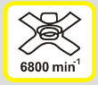 Prędkość nakładki tnącej

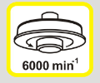 Prędkość nakładki tnącej

 Gwarantowany poziom hałasu.

 Uważać na nakładkę tnącą!

 Nie używać w wilgotnym otoczeniu!

1. **PRODUKT**
2. **Opis**

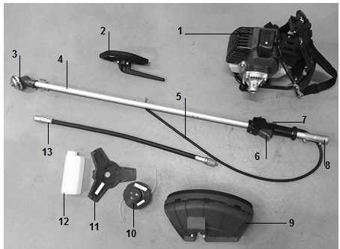

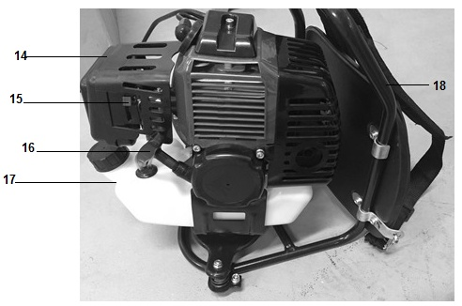

1. Korpus
2. Prowadnica
3. Montaż nakładki tnącej
4. Lanca
5. Linka sterująca
6. Dźwignia przepustnicy
7. Przełącznik On/Off (wł./Wył.)
8. Łącznik lancy
9. Osłona
10. Nakładka trymera trawy
11. Nakładka wykaszarki
12. Butelka do mieszania paliwa
13. Rurka elastyczna
14. Filtr powietrza
15. Dźwignia ssania
16. Linka startera
17. Zbiornik paliwa
18. Plecak
19. **Dane techniczne**

|  |  |
| --- | --- |
| **masa (bez paliwa, nakładek tnących i uprzęży),** | 6,8 kg |
| **Objętość zbiornika paliwa** | 1200 |
| **rodzaj nakładek tnących (typ, średnica, ostrza), w mm** | Wykaszarka: 255mmx1.4mm, 3 zęby, |
| Trymer trawy: 2.4mmx420mm, żyłka elastyczna |
| **pojemność silnika w cm3** | 52 cm³ |
| **moc maks. silnika, zgodnie z ISO 8893, w kW;** | 1,75 kW |
| **maksymalna częstość obrotowa tarczy, w min-1;** | Wykaszarka: 9000min-¹  Trymer trawy: 8000min-¹ |
| **Zakres obrotow biegu jałowego, w min-1;** | 3100±400 |
| **Poziom hałasu** | Lwara=107.68dB(A)  K=3,0 dB(A) |
| **Poziom ciśnienia fali dźwiękowej** | biegu jałowego:  LpA:81.30dB(A)  K=3,0 dB(A)  wyścigi:  LpA:99.20dB(A)  LpAeq:96.25dB(A)  K=3,0 dB(A) |
| **Natężenie wibracji** | a hveq-lewo =6.582m/s²  k=1,5m/s2  a hveq- prawej =5.405m/s²  k=1,5m/s² |
| **Gwarantowany poziom hałasu.** | 114dB(A) |
| **Model silnika** | RY1E44F-5 |

1. **MONTAŻ**

**Montaż napędu elastycznego i wspornika pancerza**

Wprowadzić koniec pancerza do obudowy sprzęgła aż zatrzaśnie się we właściwej pozycji

Drugi koniec podłączyć do linki wykaszarki aż zatrzaśnie się we właściwej pozycji.  
Końce są identyczne. Upewnić się, że końce napędu są właściwie zamocowane.

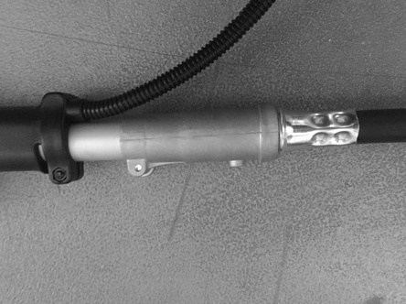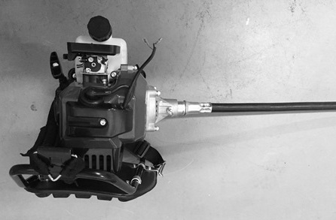

**PRZESTROGA: Jeżeli pancerz napędu nie jest właściwie zamontowany, końcówka kwadratowa może nie trafić w otwór wału napędowego. Nie wpychać wałka elastycznego na siłę. Powtarzać aż wałek elastyczny i pancerz się zejdą.**

**Podłączanie linki sterującej**

* Podłączyć linkę sterującą do dwu końcówek silnika, wsuwając jeden w drugi.

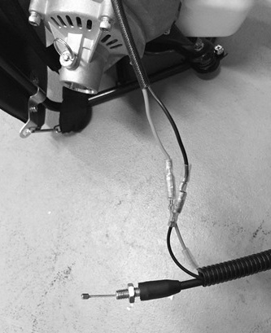

**Montowanie linki przepustnicy**

* Zdjąć osłonę filtra powietrza;
* Umieścić linkę przepustnicy w śrubie regulującej. Uważać aby okrągły otwór złącza obrotowego trafiał w koniec linki wewnętrznej.
* Nałożyć uszczelkę obrotową i upewnić się, że linka jest właściwie umocowana w otworze.
* Założyć osłonę filtra powietrza.

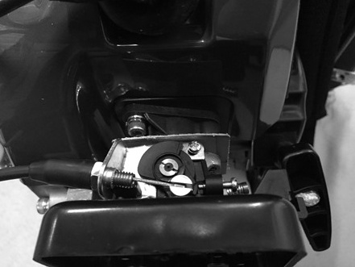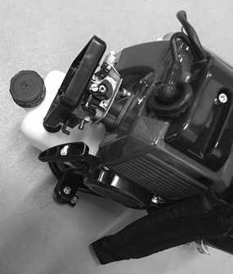

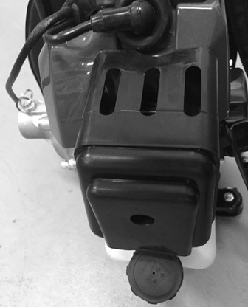

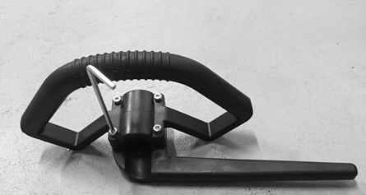**Uchwyt**

* Odkręcić uchwyt kluczem.

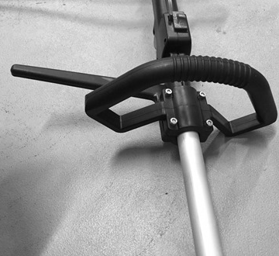

* Zamocować uchwyt z ogranicznikiem na lancy aluminiowej. Dokręcić 4 sześciokątne śruby kluczem.

**Osłona**

* Odkręcić dwie śruby z osłony.
* Zamontować osłonę na lancy. Upewnić się, ze akcesoria są zamontowane w właściwych miejscach.
* Przymocować osłonę dwiema śrubami.

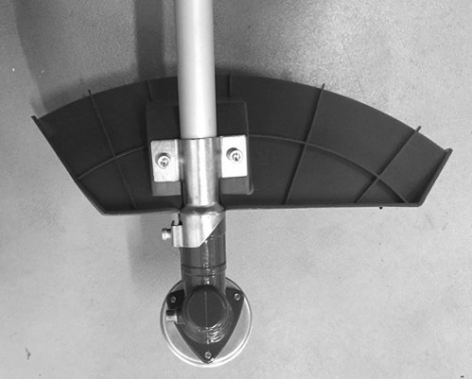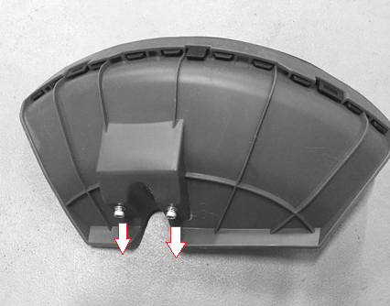

**Montaż żyłkowej nasadki tnącej (strzyżenie trawy)**

* Wprowadzić narzędzie blokujące obrót lancy do otworu z boku przekładni i na napędzie.
* Zdjąć kołpak z nakrętkę mocującą z wału.
* Zamontować i dokręcić głowicę żyłkową. Sprawdzić, czy dobrze.
* Usunąć narzędzie blokujące.

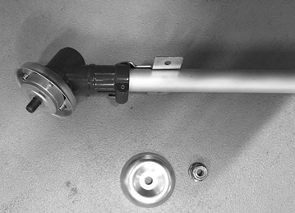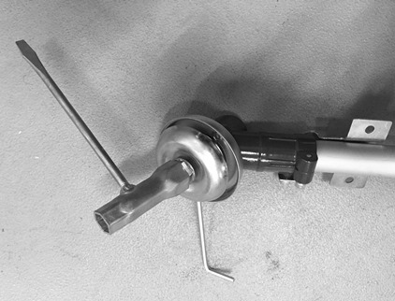

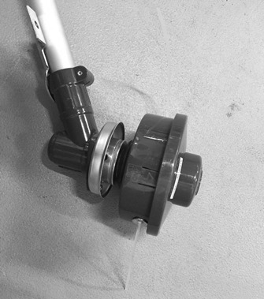

**Montaż tarczy tnącej (wykaszarka)**

* Wprowadzić narzędzie blokujące obrót lancy do otworu z boku przekładni i na napędzie.
* Zdjąć kołpak z nakrętkę mocującą z wału.
* Zmontować w następującej kolejności: ostrza, kołpak, nakrętka mocująca.
* Usunąć narzędzie blokujące.

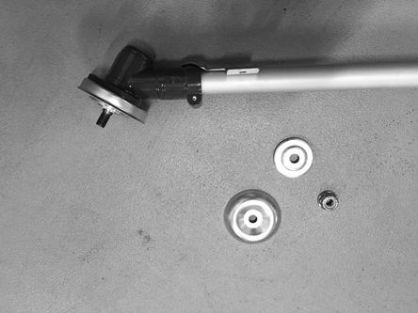

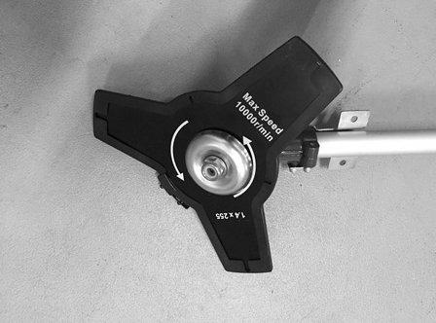

**UWAGA:**

**Po zamontowaniu zawsze sprawdzić czy instalacja jest prawidłowa. Źle zamontowana tarcza będzie wibrować co grozi urazami. Jeżeli w czasie pracy wystąpią nienormalne wibracje zatrzymać natychmiast i sprawdzić montaż.**

1. **PALIWO**

* **Ostrzeżenie: Benzyna jest łatwopalna Paliwo trzymać w specjalnie zaprojektowanych kanistrach.**
* **Napełniać na wolnym powietrzu, nie palić w czasie tej pracy. Nie iskrzyć, nie zbliżać się z otwartym ogniem.**
* **Napełnić zbiornik przed uruchomieniem silnika. Nie odkręcać korka ani nie uzupełniać paliwa gdy silnik pracuje albo jest jeszcze gorący.**
* **Nie przelewać. Jeżeli nadmiar paliwa się wylał, nie uruchamiać silnika, tylko odsunąć maszynę aby unikać źródeł zapalenia i odczekać aż paliwo odparuje.**
* **Dokręcać korki kanistrów.**
* **Zbiornik napełniać na podłodze.**
* **Silnik wolno odpalać w odległości co najmniej 3 metrów od miejsca, gdzie uzupełniano paliwo.**
* **Przed tankowaniem wyłączyć silnik. Przed przelaniem do baku wstrząsnąć zbiornikiem mieszanki.**
* **Benzynę przechowywać w zbiornikach przeznaczonych do tego celu.**
* **Zbiornik paliwa napełniać na wolnym powietrzu, nie palić w czasie tej pracy.**
* **Napełnić zbiornik przed uruchomieniem silnika. Nie odkręcać korka ani nie uzupełniać paliwa gdy silnik pracuje albo jest jeszcze gorący.**
* **Nie rozlewać benzyny: Jeżeli nadmiar paliwa się wylał, nie uruchamiać silnika, tylko odsunąć maszynę aby unikać źródeł zapalenia.**
* **Dokładnie dokręcić korek zbiornika.**

Silnik urządzenia jest skonstruowany do spalania benzyny bezołowiowej. Korzystanie z benzyny bezołowiowej zapobiega zbędnemu zatruwaniu i jest w interesie zdrowia operatora i otoczenia. Użycie benzyny bądź oleju niskiej jakości może uszkodzić uszczelki, przewody paliwowe i zbiornik paliwa.

Pod nieobecność akcesoriów bądź katalizatora emisja spalin zależy od podstawowych charakterystyk silnika (napowietrzanie, regulacja świec, charakterystyka czasowa pracy zaworów).

**Mieszanka**

* Do mieszania używać butelki z zestawu.
* Stosunek mieszania (benzyna: olej do dwusuwów) 40: 1
* Najpierw wlać olej a potem paliwo. Wstrząsać przez co najmniej minutę.

**Napełnianie baku**

* Odkręcić korek.
* Wlać paliwa do 80% pojemności.
* Zakręcić korek paliwa. Oczyścić korek i otoczenie. W przypadku przelania wytrzeć resztki benzyny.

1. **OBSŁUGA**

**Start zimny**

* Ułożyć narzędzie na płaskim podłożu.
* Przełącznik ON/OFF ustawić na "ON".

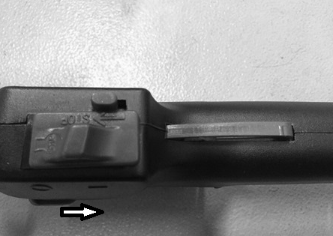

* Zamknąć dźwignię ssania.

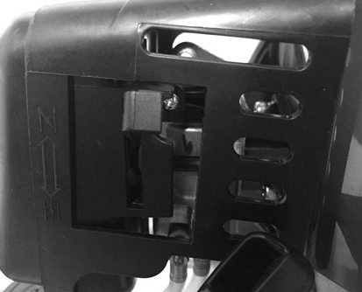

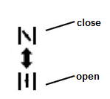

* Pompować gruszką 7-10 razy.

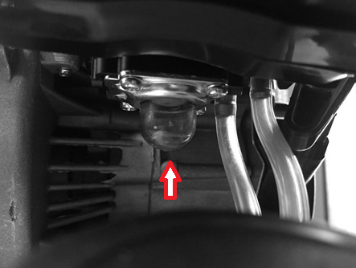

* Pociągać linkę aż silnik zaskoczy.

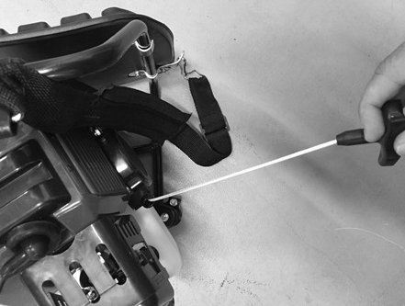

* Nacisnąć i przytrzymać przycisk a następnie przyśpieszyć aby rozpocząć pracę.

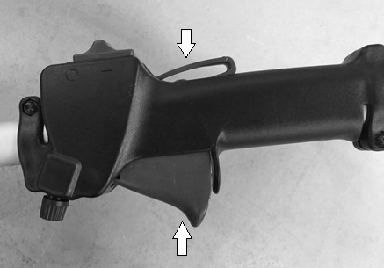

**Start gorący**

* Ssanie otworzyć albo zamknąć tylko trochę



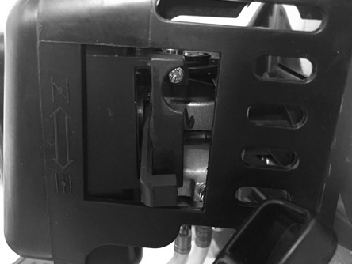

* Pociągnąć za cięgno startera.



* Nacisnąć i przytrzymać przycisk a następnie przyśpieszyć aby rozpocząć pracę.



**Zatrzymywanie**

* Zwolnić dźwignię przepustnicy.
* Przełącznik ON/OFF ustawić na "OFF".

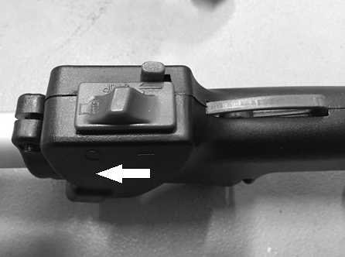

* Oddczekać aż zatrzyma się całkowicie.

1. **Praca z trymerem trawy**

* **STRZYŻENIE**

Przechylać nasadkę powoli, aby ścinki były odrzucane od operatora. Podczas pracy w sąsiedztwie barier, takich jak ogrodzenie, ściana bądź drzewo podchodzić pod takim kątem, aby ścinki odbite od przeszkody były wyrzucane od operatora.Przesuwać nasadkę powoli aż do uchwycenia trawy rosnącej tuż przy barierze, ale nie dopuszczać, aby żyłka trafiała w barierę. Podczas pracy w sąsiedztwie siatek metalowych lub łańcuchów uważać aby nie zaczepić o drut. Zbyt mały dystans spowoduje owinięcie żyłki na drucie. Pędy mogą być ścinane pojedynczo. Trymer musi ścinać pędy przy gruncie a nie na szczycie, gdyż giętkość części górnych powoduje owijanie się żyłki. Należy próbować trafiać w pęd samym końcem żyłki.

* **WYCINANIE I KRAWĘDZIOWANIE**

Obie czynności wykonuje się nasadką przechyloną pod ostrym kątem. Wycinanie polega na całkowitym usunięciu roślinności.

Krawędziowanie polega na przystrzyżeniu trawy tam gdzie rozrasta się na chodnik albo podjazd. Zarówno podczas krawędziowania jak i wycinania trzymać narzędzie pod ostrym katem i w pozycji w której ścinki ani odłamki bądź kamienie nie będą wyrzucane w stronę operatora nawet po rykoszecie od twardej powierzchni. Ilustracja wycinania służy tylko orientacji a każdy operator musi sam znaleźć ustawienia i kąty które odpowiadają jego wzrostowi i warunkom pracy.





1. **Praca z wykaszarką**

* Nie używać wykaszarki do ścinania drzew.
* Nie pracować ze stępioną, pękniętą albo uszkodzoną tarczą.
* Przed koszeniem sprawdzić czy występują przeszkody takie jak kamienie, elementy metalowe, fragmenty drutu z siatek ogrodzeniowych. Jeśli nie da się ich usunąć, oznaczyć miejsce i nie kosić tam ostrzem. Kamienie albo metal tępią ostrza. Drut może wkręcić się w nasadkę abo zostać wyrzucony w powietrze.
* Używać uprzęży. Dopasować szelki tak, aby głowica zwisała kilka centymetrów nad gruntem. Głowica tnąca i ścinki muszą być wyrównane we wszystkich kierunkach.
* Należy ciąć tylko jedna stroną ostrza, która zapewnia, że wylatujące ścinki oddalają się od operatora.
* Jeśli następują odbicia może to być skutkiem stępionego ostrza, albo zbyt grubych pędów, a wtedy należy używać innego narzędzia.
* Nie dociskać ostrza aby cięło. Nie zmieniać kąta natarcia gdy ostrze zaczęło już ciąć drewno. Nie dociskać ostrzy: może to spowodować ich zgięcie lub złamanie.

**Przycinanie pędów**

Polega na poziomych zamachach kosą, Pozwala na szybkie oczyszczenie pola z trawy i pędów. Nie należy tak kosić wyrośniętych i zdrewniałych pędów.

Można ścinać w obu kierunkach, albo tak, aby ścinki były wyrzucane tylko od operatora.

Wtedy należy używać tej strony ostrza, która oddala się od operatora. Należy nieco przechylić ostrze w tę samą stronę. Podczas koszenia w wielu kierunkach, operator jest narażony na uderzenia ścinkami.

1. **SERWISOWANIE I PRZECHOWYWANIE**
2. **Filtr powietrza**

* Pył zbierający się w filtrze powietrza może obniżyć sprawność silnika. Podnieść zużycie paliwa i umożliwić przedostawanie się cząstek szorstkich do silnika. Zmieniać filtr gdy to konieczne i utrzymywać w czystości. Drobny pył na powierzchni można usunąć stukając w filtr. Duże osady muszą być wymyte odpowiednim rozpuszczalnikiem.
* Pokrywę filtra można zdjąć po poluzowaniu pokrętła.

1. **Regulacja gaźnika**

Nie regulować gaźnika bez potrzeby. W przypadku problemów z gaźnikiem skontaktować się ze sprzedawcą. Niewłaściwa regulacja może uszkodzić silnik i unieważnić gwarancję.

1. **Filtr paliwa**

Jeżeli wnętrze baku jest zabrudzone, wypłukać benzyną.

1. **Świeca zapłonowa**

Nie próbować wykręcać świecy z gorącego silnika bo można uszkodzić gwint.

* W przypadku zanieczyszczenia świecę wyczyścić bądź wymienić.
* Wymienić jeżeli końcówka elektrody centralnej jest nadpalona.

1. **Obsługa i transport**

* Przed transportem do innego rejonu pracy wyłączyć silnik.
* Tłumik jest nadal gorący po zatrzymaniu silnika. Nie dotykać części gorących takich jak tłumik.
* Upewnić się, że nie ma wycieków paliwa z baku.
* Podczas transportu uważać na możliwość wycieku paliwa, urazy i uszkodzenia.
* Przed transportem odmontować głowicę tnącą i ostrza. Ostrze schować do fabrycznego opakowania.

1. **Przechowywanie**

* Zbadać, wyczyścić i zreperować jeśli trzeba.
* Opróżnić bak.
* Włączyć silnik aby wypalić resztki paliwa.
* Wykręcić świecę, wlać przez otwór łyżeczkę oleju silnikowego i wkręcić z powrotem.
* Elementy tnące przechowywać tak, aby nikt nie mógł ich dotknąć (np. owinąć).
* Przechowywać w czystym, suchym i niezapylonym miejscu.

1. **DEKLARACJA CE**



**BUILDER SAS**

ZI, 32, rue Aristide Bergès – 31270 Cugnaux - France

Tel: +33 (0)5.34.502.502 Fax: +33 (0)5.34.502.503

Oświadcza, że urządzenie opisane poniżej:

**Kosa spalinowa i trymer do trawy**

**HDBTD60-A1**

**Numer seryjny: 20181235609-20181235858**

Nazwiska osób przechowujących dokumentację: Pan. Olivier Patriarca

Zostało zaprojektowane zgodnie z następującymi normami:

EN ISO 11806-2:2011

EN ISO 14982:2009

i zgodnie z następującymi dyrektywami:

Dyrektywa Maszynerii 2006/42/EC

Dyrektywa EMC 2014/30/EU

Dyrektywa Hałasu 2000/14/EC+ Aneks V i Dyrektywa 2005/88/EC

Philippe MARIE / CEO

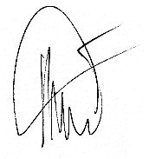

Cugnaux, 06/08/2018

**Części zamienne**

Części można zamawiać wprost z centrum serwisowego.

Używać tylko akcesoriów i zabezpieczeń zalecanych przez producenta i odpowiadających specyfikacji narzędzia. Skontaktować się z centrum serwisowym.



